Муниципальное бюджетное общеобразовательное учреждение
«Средняя общеобразовательная школа №10» г. Бологое Тверской области

Научно-исследовательский проект
(секция естественных наук)

«Создание энтомологической коллекции «Насекомые Бологовского края»»

Выполнил: Шатыгин Богдан
ученик 8Б класса
Руководитель проекта:
Пономарева Наталья Сергеевна
учитель биологии, МБОУ «СОШ №10»

г. Бологое, 2022 г.

Оглавление

Оглавление 2

Введение 3

Литературный обзор 6
Класс Насекомые 6
Методы сбора и обработки биоматериала 10

Исследовательская часть 17

Заключение 24

Список литературы и интернет-источников 25

Введение

Насекомые являются наиболее популярной группой членистоногих для частных коллекционеров и научных коллекций. Это объясняется огромным количеством видов, большим разнообразием форм, их широким распространением, разнообразием размеров и цветов.
Коллекционирование насекомых зародилось давно. В середине XIX века в интерьере викторианских домов непременно присутствует застеклённый шкаф, где наряду с раковинами морских моллюсков, окаменелостями и минералами выставлялись и засушенные насекомые.
Создание ученической энтомологической коллекции способствует формированию интереса к науке, познанию и поиску новой информации, развития исследовательских качеств, а также бережного отношения к природе, понимания хрупкости и взаимосвязи всех компонентов системы.
Энтомология – наука о насекомых, уходит корнями в древнейшие времена и культуры. Соседство человека с насекомыми было и будет на протяжении всего существования обоих представителей на планете. Человек стремился изучить насекомых, чаще с практической точки зрения. Большое значение насекомые имеют в сельском хозяйстве, и как вредители, и как опылители. Насекомые, не менее, важную роль играют в медицине. Огромное количество смертельно ядовитых и опасных особей, служат для изготовления лекарственных препаратов. Конечно, многие переносят заболевания, и для этого важно изучать и контролировать их. Население Земли неуклонно растет и требует больших источников питания, но площади посевов и пастбища не могут бесконечно расти. Почва обедняется и медленно восстанавливается. И здесь на сцену опять выходят насекомые – как продукт богатый животным белком, при этом быстро размножающийся и не занимающий больших площадей.
Создание грамотных ученических энтомологических коллекций не наносит вреда экологическим системам, т.к. изымается малое количество образцов. При этом исчезающие виды не подлежат изъятию и проговариваются заранее перед полевой практикой. Правильное экологическое понимание ведет к сохранению, а не уничтожению биоразнообразия, при этом удовлетворяется и «инстинкт охотника» и приобщенность к важному процессу научной работы.
Изучая в седьмом классе на уроках биологии тему «Класс Насекомые», меня заинтересовали данные животные. Я захотел выйти за рамки их изучения на уроках биологии, решил узнать, какие виды насекомых обитают у нас в Бологовском районе и создать энтомологическую коллекцию, которая пригодится в дальнейшем для изучения данной темы.
Актуальность моей работы заключается в том, что энтомологические коллекции всегда были необходимы для наглядного изучения насекомых. Так изучать их намного интереснее, чем на картинках. Такая коллекция в школе создается впервые. Я собираюсь изучить подробно методы ловли насекомых, узнать, как создаются коллекции. Поделиться своим опытом и найти тех, кто разделит со мной это увлечение. Поиск насекомых – дело достаточно интересное, предугадать, кого получится поймать не всегда возможно. Поэтому, будет любопытно увидеть результаты моей работы.
Методы моей работы: чтение и анализ литературы; поисковый -нахождение экспонатов для коллекции; определение и систематизация всех экземпляров коллекции насекомых.
Объект моей работы: насекомые Бологовского края
Цель работы: сформировать энтомологическую коллекцию, как учебно – наглядное пособие для дальнейшего использования и детального изучения насекомых Бологовского края.
Задачи:
- Проанализировать литературу о насекомых;
- Изучить методы и оборудование необходимое для энтомологических полевых исследований;
- Создать энтомологическую коллекцию;
- Проанализировать собранный материал по видовому составу, количеству семейств и отрядов.

Литературный обзор

Класс Насекомые
Энтомология — раздел зоологии, изучающий насекомых.
Класс Насекомые — самая многочисленная и разнообразная группа животных, насчитывающая более 1 млн видов.
К насекомым относятся мухи, жуки, бабочки, муравьи, пчелы, стрекозы, саранча, клопы, тля и др. Большинство обитают на суше, летая по воздуху или ползая по земле. К водным представителям относятся — плавунцы, гладыши, водомерки и др. Существуют паразитические формы, поселяющиеся на теле человека или животных (блохи, вши, клопы).Под землей можно встретить — медведку и др.
Насекомые — высокоорганизованные членистоногие; у них наиболее совершенные нервная система и органы чувств.
Внешнее строение.
В теле насекомых есть три отдела — голова, грудь и брюшко:
- на голове располагаются усики и сложные глаза;
- на груди находятся ноги (три пары) и крылья (у большинства — две пары);
- на брюшке ноги отсутствуют.
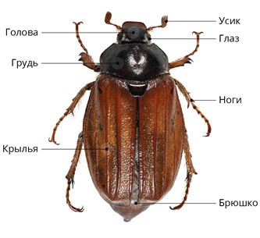
Рис. 1. Внешнее строение майского жука
На голове находятся сложные фасеточные глаза. У некоторых насекомых (например, стрекоз) есть и простые глазки. На голове расположены также усики (одна пара) и ротовые органы (видоизменённые конечности).
Ротовые органы насекомых приспособлены к разным способам добывания пищи. У тараканов, кузнечиков, саранчи, жуков грызущий ротовой аппарат. У пчёл он грызуще-сосущий, у комаров и клопов — колюще-сосущий, у бабочек — сосущий, а у мухи — лижущий.

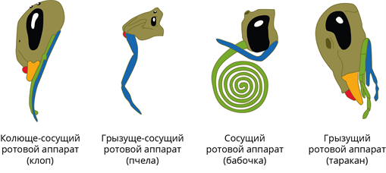
Рис. 2. Ротовые органы насекомых

Усики насекомых служат органами осязания и обоняния. У каждого вида насекомых строение усиков особое.
Грудь состоит из трёх сегментов, на каждом из которых располагается пара ног. На двух передних сегментах расположены две пары крыльев (у большинства насекомых).
По числу, строению и особенностям крыльев можно определить, к какому отряду насекомых относится животное.

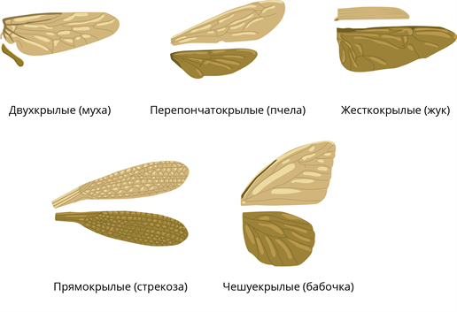
Рис. 3. Крылья насекомых

Строение ног насекомых зависит от их образа жизни. Например, у мух, жуков и тараканов они предназначены для ходьбы или бега (бегательные ноги). У пчёл и шмелей ноги собирательные, а у кузнечика и саранчи — прыгательные. У богомола передние ноги хватательные, а у медведки — копательные (напоминают лопату). У жука-плавунца задняя пара ног похожа на вёсла (плавательные ноги).

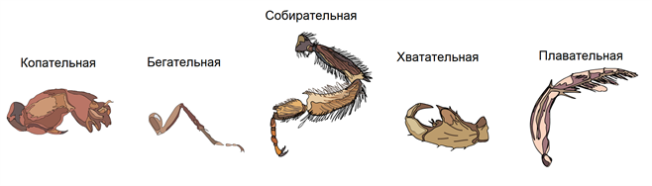
Рис. 4. Конечности насекомых

Основные отряды насекомых
Класс насекомых включает в себя 6 основных отрядов:
Отряды | Тип развития | Количество пар крыльев и их особенности | Тип ротового аппарата | Представители
Прямокрылые | С неполным превращением | Две, первая пара плотная | Грызущий | Саранча, кузнечики, сверчки
Жесткокрылые, или жуки | С полным превращением | Две, крылья жесткие и надкрылья | Грызущий | Майский жук, колорадский жук, божья коровка, жуки-могильщики
Полужесткокрылые, или клопы | С неполным превращением | Две, крылья наполовину жесткие. | Колюще-сосущий | Ягодный клоп, итальянский клоп
Чешуекрылые (бабочки) | С полным превращением | Две, крылья, покрытые чешуйками | Сосущий | Капустная белянка, боярышница, шелкопряды
Двукрылые | С полным превращением | Одна | Колющий, лижущий | Мухи, комары, слепни
Перепончатокрылые | С полным превращением | Две, первая больше, чем вторая | Грызущий, грызуще-лижущий | Пчелы, осы, шмели

Вывод: насекомые – самый разнообразный класс животных на нашей планете. Для определения насекомых необходимо знать их внешнее строение: тип жилкования крыльев, особенности ротового аппарата и конечностей. Этот класс включает самые распространенные отряды: Прямокрылые, Жуки, Клопы, Двукрылые, Перепончатокрылые и Чешуекрылые.

Методы сбора и обработки биоматериала

Правила ведения учетных записей

Полевой дневник – необходимый документ наблюдений, отчет о работе. Просматривая и разбирая записи, энтомолог может составить план дальнейших действий и наблюдений. Каждая запись должна начинаться с даты наблюдений, далее записывают место сбора и погодные условия.

Методика сбора беспозвоночных

Основные правила ручного сбора – внимательность и осторожность, так как беспозвоночные чутко реагируют на изменение освещённости (появление тени) колебания и тому подобное.
Подходить к насекомому следует так, чтобы на него не падала тень. Выбрав участок для сборов, необходимо осмотреть его для обнаружения в первую очередь относительно крупных и подвижных видов. Затем внимательно обследовать цветы, поверхность листьев и стеблей, кору деревьев и лишь после этого приступать к тщательному осмотру укрытий (под камнями, корой, сухими листьями и прочим.).
Любые скопления разлагающихся и гниющих веществ, помёт млекопитающих, трупы дают хороший сбор. Помёт опускается в ёмкость с водой, размешивается, и насекомые всплывают. Ряд видов (жуки, двукрылые) связан с грибами, в том числе и под земными. Многие насекомые заселяют грибы трутовики.
Крупных животных отлавливают пальцами или пинцетом, более мелких стряхивают в морилку.

Оборудование

Энтомологические булавки - выпускаются различных размеров. На палевой практике наиболее часто употребляются булавки №1 для накалывания насекомых средней величины, несколько реже булавки №0 и 3 соответственно для мелких и крупных особей.

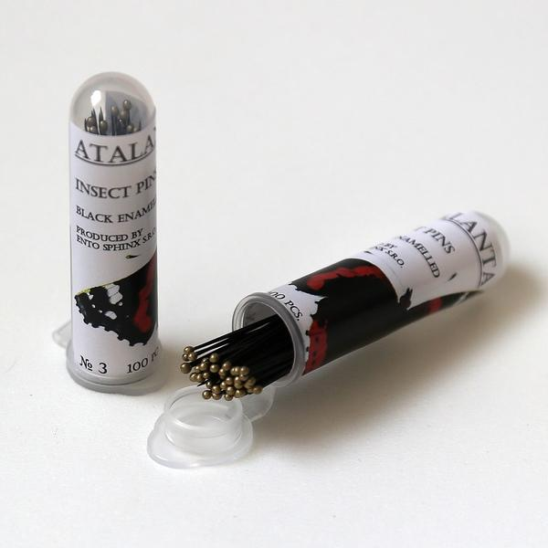
Рис.5. Энтомологические булавки

Расправилки – используются для придания необходимого положения крыльям бабочек, стрекоз, саранчовых и других. Обычно используют расправилки промышленного производства. При необходимости можно использовать лист толстого пенопласта (5-6 см), прорезав на его поверхности желобки необходимого размера, соответствующие размеру тела расправляемых насекомых.
Прочее оборудование и материалы. На практике для препарирования, определения и изготовления коллекции беспозвоночных часто используются: бинокулярная лупа, микроскоп, ручные лупы, ножницы, скальпель, препаровальные иглы, предметные и покровные стёкла, чашка Петри, фильтровальная бумага, калька, плотная бумага для этикеток, картон, марля или широкий бинт, вата, пластилин, хлороформ или серый эфир, формалин, спирт этиловый и другое.
Морилки – используются для умерщвления насекомых. Обычно это стеклянная широкогорлая баночка объёмом 100 -300 миллилитров, в которую помещают полоски гофрированной фильтровальной бумаги. Бумага должна занимать 30-50% от объёма морилки. Она необходима для впитывания выделений насекомых и избытка влаги, предотвращает образование конденсата. Также бумага создаёт субстрат для передвижения насекомых и не позволяет им повреждать друг друга. Банку плотно закрывают крышкой или корковой пробкой. Для заправки морилки используют вату или другой пористый материал, смоченный анестезирующими веществами. Его прикрепляют к крышке банки. Все части морилки должны состоять из материалов, не растворимых в органических в органических растворителях, таких как эфир и хлороформ.

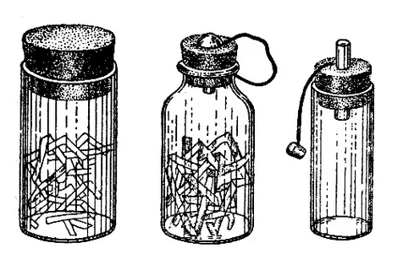
Рис. 6. Разные морилки для насекомых

Методы работы. Этиловый спирт – 70% спирт используется как для замаривания, так и для длительного хранения насекомых. Для умерщвления насекомых спирт мало пригоден, так как он обесцвечивает некоторые окраски, вызывает загрубение сочленений, слипание и выпадение волосков и чешуек у обработанных им насекомых, но при отсутствии эфира и хлороформа в спирте можно умерщвлять некоторых жуков и клопов, со стойкой окраской и не покрытых обильным волосяным покровом или чешуйками.
Монтирование насекомых. Монтирование насекомых в виде накалывания и расправления должно быть осуществлено сразу же после умерщвления, т.к. спустя некоторое время насекомые высыхают и ломаются. В первую очередь накалывают насекомых заморенных в морилке, начиная с самых мелких и нежных (двукрылые, перепончатокрылые), в последнюю очередь накалываются средние и крупные жуки. Стрекозы и бабочки накалываются как можно быстрее. Насекомые, помещенные в спирт, могут быть расправлены позднее, но желательно не более 1-2 суток.
Насекомых накалывают на энтомологические булавки различных размеров в зависимости от размера насекомого. Насекомое берут левой рукой, а булавку правой и прокалывают насекомое с таким расчетом, чтобы булавка была перпендикулярна к туловищу насекомого, а само насекомое находилось приблизительно на расстоянии 1/3 от верха булавки (при этом все насекомые должны быть наколоты на одинаковой высоте). Прямокрылых накалывают справа от срединной линии, задние голени сгибают в «коленях».
Тараканов, жуков и уховерток прокалывают в правое надкрылье и немного позади и справа от щитка, чтобы булавка снизу вышла между второй и третьей парой тазиков. Клопов широких с большим щитком прокалывают в середину щитка, узких клопов с маленьким щитком прокалывают как и жуков. Булавка должна выйти снизу по центру между тазиками, но не повредить хоботок.
Двукрылых, перепончатокрылых, бабочек и стрекоз прокалывают с середину груди. При накалывании насекомых ноги сгибают и неплотно поджимают под туловище. Сгибы передних ног направляют вперед, а средних и задних назад
Короткие усики направляют вперед, длинные назад вдоль туловища (жуки, кузнечики) или укладывают параллельно переднему краю крыла (бабочки, пчелы, осы). Крылья расправляют у бабочек, стрекоз, мух, перепончатокрылых и других насекомых, жилкование которых необходимо видеть при определении. У прямокрылых, для экономии места, расправляют крылья только с правой стороны. Крылья жуков и клопов обычно не расправляют.
При расправлении следует соблюдать симметрию, расправленное насекомое не должно иметь повреждений. Бабочки – для расправления бабочек пользуются расправилками.

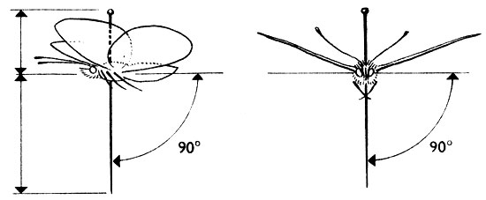

Рис. 7. Правильное расположение насекомого на булавке

Этикирование. Перед помещением на хранение собранные объекты должны быть этикетированы. Этикетки, написанные на плотной бумаге (для наколотых насекомых) или кальке (для хранения в фиксирующих жидкостях), должны содержать следующие сведения: точное указание места сбора, характер биотопа, растение на котором насекомое было поймано, дату, фамилию сборщика. Наиболее общеупотребимую размеры этикеток: 20x10 миллиметров для наколотых насекомых и 15x30 миллиметров для влажных препаратов. Если информация не помещается на одну этикетку, её можно разместить на двух: географической и экологической.
Этикетку с местом сбора подкалывают на ту же булавку, на которой наколото само насекомое. После определения этикетку с полным латинским названием насекомого и фамилией определившего подкалывают с низу. Все надписи на этикете делают разборчиво, печатными буквами и обязательно чёрными чернилами. Удобнее предварительно расчертить заготовку в виде таблицы на листе бумаги, а вырезать этикеткой только после их заполнения. Возможно выполнение этикеток на принтере (шрифт Times New Roman, курсив, размер 6-7 пунктов). На энтомологической этикетке указывается место, дата, время где поймано то, или иное насекомое. Далее указывается название насекомого. Экземпляр очень редкого вида не будет представлять никакой научной ценности, если он не снабжен этикеткой. Этикетка — паспорт пойманного насекомого, в котором содержатся самые необходимые сведения о нем. У всех видов существуют международные названия, которые пишутся по-латыни. Место сбора должно быть предельно четким. Обычно приводят название ближайшей к месту добычи географической точки, чаще всего — селения, района, области, водоема.
Наколотое, высушенное и этикетированное по всем правилам насекомое вы помещаете в накопительную коробку, где подбираются экземпляры для составления вашей коллекции. Возможно вам ещё только предстоит сделать свою первую настоящую коллекционную энтомологическую коробку. Как и почти всё из энтомологического оборудования, вы можете сделать такие коробки сами или заказать у мастера. Почти все начинающие энтомологи рано или поздно пытаются изготовить коробку самостоятельно. Ничего сложного в этом нет. Главное выдержать правильные и одинаковые размеры. Годится любая готовая коробка. В неё вклеивается подходящий лист пористого материала (пенопласта, пенополиэтилена) толщиной 1-2 см - и всё. Главное, чтобы внутренняя высота была не менее 4,5 см. Если нет подходящего размера пенопласта, можно аккуратно составить днище из нескольких кусков.
От того, как будут сохраняться расправленные экземпляры, зависит ваша репутация как энтомолога и коллекционера. Изъеденные вредителями и покрытые пылью насекомые в кособоких ящиках из необработанных досок трудно назвать "коллекцией". Поэтому обратите на это дело самое пристальное внимание.
Вывод: для создания коллекции насекомых требуются определенные навыки и умения: находить места потенциального нахождения насекомых, умение правильно подойти к насекомому и ловкость, чтобы поймать его. Научиться правильно монтировать насекомое и оформлять этикетки с основной информацией. Необходимо изготовить и подготовить оборудование для сбора насекомых: энтомологические булавки, морилка и коробка для будущей коллекции.

Исследовательская часть

Этапы работы:
Мой проект представляет собой масштабное исследование, включающий тщательную подготовку и долгосрочную перспективу.
I этап: Подготовительная работа. Изготовление и приобретение материала для сбора насекомых и создание коллекции.
II этап: Сбор материала и его определение в летнее время в 2021 году.
III этап: Обработка полученных данных, включающая определение полученных образцов и формирование коллекции.

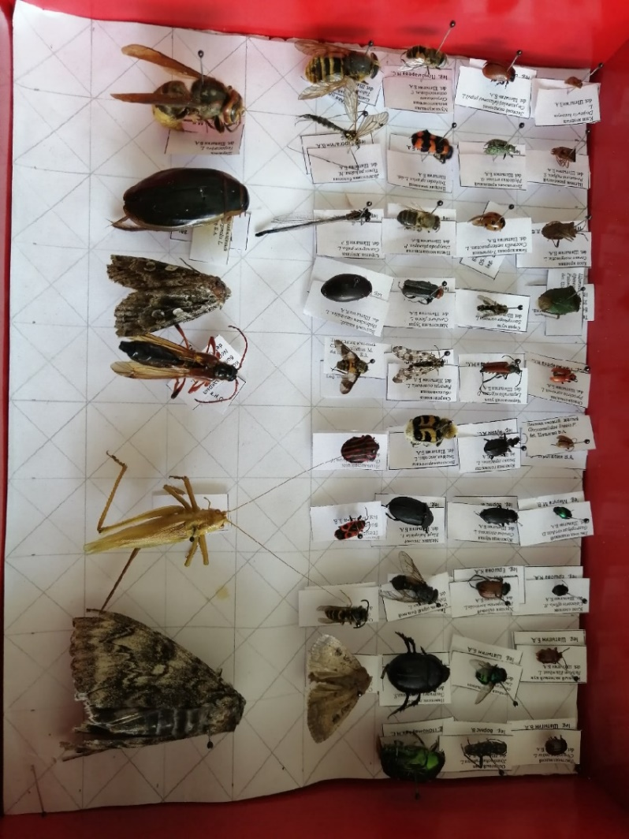
Рис.8. Энтомологическая коллекция

В результате летней практики были пойманы, определены и собраны в коллекцию следующие насекомые:

1. Божья коровка 7-точечная (Coccinella septempunctata L.)
2. Водолюб малый (Hydrochara caraboides L.)
3. Восковик перевязаный (Trichius fasciatus L.)
4. Долгоножка болотная (Tipuia paludosa M.)
5. Долгоносик крапивный (Phyllobius urticae G.)
6. Жужелица головастая (Broscus cephalotes L.)
7. Жужелица чёрная (Carabus coriaceus L.)
8. Зелёная падальница обыкновенная (Lucilia caesar L.)
9. Златоглазик обыкновенный (Chrysops relictus M.)
10. Золотая бронзовка (Cetonia aurata L.)
11. Итальянский клоп (Graphosoma italicum M.)
12. Клоп краевик (Coreus marginatiu L.)
13. Клоп слепняк (Calocoris affinis H.)
14. Клоп ягодный (Dolycoris baccarym L.)
15. Коротконадкрыл большой (Necydalis major L.)
16. Красноклоп обыкновенный (Pyrrhocoris apterus L.)
17. Красный лилиевый жук (Rubrum liliumbeet L.)
18. Кузнечик обыкновенный (Tettigonia viridissima L.)
19. Листоед гладкий (Chrysolina polita L.)
20. Листоед ивовый жёлтый (Ghrysomelidae lineola F.)
21. Листоед тополевой (Chrysomela(Melasoma) populi L.)
22. Листоед щавлевый (Gastrophysa viridula D.)
23. Медляк степной (Blaps halophila L.)
24. Муха журчалка восьмиточечная (Chrysotoxum octomaculatum C.)
25. Мягкотелка бурая (Cantharis fusca L.)
26. Навозник лесной (Geotrupes stercorosus S.)
27. Огнецветка алая (Pyrochria coccinea L.)
28. Оса обыкновенная (Vespa vulgaris L.)
29. Осиновый усач (Xylotrechus rusticus L.)
30. Пестряк пчелиный (Trichodes apiarius L.)
31. Плавунец окаймлённый (Dytiscus marginalis L.)
32. Пчела мохнатоногая (Dasypoda plumipes P.)
33. Серая муха (Sarcophagа сarnaria L.)
34. Скорпионница обыкновенная (Panorpa communis L.)
35. Слепень бычий (Tabanus bovinus L.)
36. Слепень серый большой (Tabanus bromius L.)
37. Совка огородная (Polia oleracea L.)
38. Стрелка девушка (Coenagrion pulla L.)
39. Хрущик садовый (Phyllopertha horticola L.)
40. Черноногий усач (Lepturalia nigripes D.)
41. Шершень (Vespacarbro L.)
42. Щитник зелёный древесный (Palomena prasina L.)
43. Щитник рыженогий (Pentatoma rufipes S.)
Среди них представители следующих отрядов:
Отряд Жесткокрылые 22 вида насекомых:
1. Божья коровка 7-точечная (Coccinella septempunctata L.)
2. Водолюб малый (Hydrochara caraboides L.)
3. Восковик перевязаный (Trichius fasciatus L.)
4. Долгоносик крапивный (Phyllobius urticae G.)
5. Жужелица головастая (Broscus cephalotes L.)
6. Жужелица чёрная (Carabus coriaceus L.)
7. Золотая бронзовка (Cetonia aurata L.)
8. Коротконадкрыл большой (Necydalis major L.)
9. Красный лилиевый жук (Rubrum liliumbeet L.)
10. Листоед гладкий (Chrysolina polita L.)
11. Листоед ивовый жёлтый (Ghrysomelidae lineola F.)
12. Листоед тополевой (Chrysomela(Melasoma) populi L.)
13. Листоед щавлевый (Gastrophysa viridula D.)
14. Медляк степной (Blaps halophila L.)
15. Мягкотелка бурая (Cantharis fusca L.)
16. Навозник лесной (Geotrupes stercorosus S.)
17. Огнецветка алая (Pyrochria coccinea L.)
18. Осиновый усач (Xylotrechus rusticus L.)
19. Пестряк пчелиный (Trichodes apiarius L.)
20. Плавунец окаймлённый (Dytiscus marginalis L.)
21. Хрущик садовый (Phyllopertha horticola L.)
22. Черноногий усач (Lepturalia nigripes D.)
Эти виды относятся к следующим семействам:
Семейства: 1. Жужелицы: Жужелица головастая (Broscus cephalotes L.),
Жужелица чёрная (Carabus coriaceus L.)
2. Плавуны: Плавунец окаймлённый (Dytiscus marginalis L.)
3. Мягкоелки: Мягкотелка бурая (Cantharis fusca L.)
4. Пестряки: Пестряк пчелиный: (Trichodes apiarius L.)
5. Божьи коровки: Божья коровка 7-точечная (Coccinella septempunctata L.)
6. Дровосеки: Коротконадкрыл большой (Necydalis major L.)
7. Листоеды: Листоед гладкий (Chrysolina polita L.),
Листоед ивовый жёлтый (Ghrysomelidae lineola F.),
Листоед тополевой (Chrysomela(Melasoma) populi L.),
Листоед щавлевый (Gastrophysa viridula D.),
Красный лилиевый жук (Rubrum liliumbeet L.),
8. Хрущи и Навозники: Восковик перевязаный (Trichius fasciatus L.), Золотая бронзовка (Cetonia aurata L.),
Навозник лесной (Geotrupes stercorosus S.)
9. Долгоносики: Долгоносик крапивный (Phyllobius urticae G.)
10. Водолюбы: Водолюб малый (Hydrochara caraboides L.)
11. Чернотелки: Медляк степной (Blaps halophila L.)
12. Усачи: Осиновый усач (Xylotrechus rusticus L.),
Черноногий усач (Lepturalia nigripes D.)
13.Пластинчатоусые: Хрущик садовый (Phyllopertha horticola L.)
14.Огнецветки: Огнецветка алая (Pyrochria coccinea L.)

№ | Название семейства | Количество видов
1 | Жужелицы | 2
2 | Плавуны | 1
3 | Мягкотелки | 1
4 | Пестряки | 1
5 | Божьи коровки | 1
6 | Дровосеки | 1
7 | Листоеды | 5
8 | Хрущи и Навозники | 3
9 | Долгоносики | 1
10 | Водолюбы | 1
11 | Чернотелки | 1
12 | Усачи | 2
13 | Пластинчатоусые | 1
14 | Огнецветки | 1
Таблица 1. «Количество видов по семействам отряд Жесткокрылые»
Больше всего было найдено видов из семейства Листоеды – 5 видов.
Отряд Двукрылые включает 7 видов насекомых, среди них:
1. Долгоножка болотная (Tipuia paludosa M.)
2. Муха журчалка восьмиточечная (Chrysotoxum octomaculatum C.)
3. Златоглазик обыкновенный (Chrysops relictus M.)
4. Зелёная падальница обыкновенная (Lucilia caesar L.)
5. Слепень серый большой (Tabanus bromius L.)
6. Слепень бычий (Tabanus bovinus L.)
7. Серая муха (Sarcophagа сarnaria L.)
Отряд Полужёсткокрылые – 7 видов:
1. Итальянский клоп (Graphosoma italicum M.)
2. Клоп краевик (Coreus marginatiu L.)
3. Клоп слепняк (Calocoris affinis H.)
4. Клоп ягодный (Dolycoris baccarym L.)
5. Красноклоп обыкновенный (Pyrrhocoris apterus L.)
6. Щитник зелёный древесный (Palomena prasina L.)
7. Щитник рыженогий (Pentatoma rufipes S.)
Отряд Перепончатокрылые:
1. Оса обыкновенная (Vespa vulgaris L.)
2. Пчела мохнатоногая (Dasypoda plumipes P.)
3. Шершень (Vespacarbro L.)
Отряд Прямокрылые: 1. Кузнечик обыкновенный (Tettigonia viridissima L.)
Отряд Чешуекрылые: 1. Совка огородная (Polia oleracea L.)
Отряд Стрекозы: 1. Стрелка девушка (Coenagrion pulla L.)
Отряд Скорпионицы: 1. Скорпионница обыкновенная (Panorpa communis L.)

№ | Название отряда | Количество видов
1. | Жесткокрылые (Жуки) | 22
2. | Полужесткокрылые (Клопы) | 7
3. | Прямокрылые | 1
4. | Чешуекрылые | 1
5. | Стрекозы | 1
6. | Двукрылые | 7
7. | Перепончатокрылые | 3
8. | Скорпионницы | 1
Таблица 2. «Количество видов по отрядам»

Вывод: моя коллекция насчитывает 43 вида насекомых. Из них представители 8 отрядов: Жесткокрылые (Жуки), Полужесткокрылые (Клопы), Прямокрылые, Чешуекрылые, Стрекозы, Двукрылые, Перепончатокрылые и Скорпионницы. Самый многочисленный отряд – Жуки. Среди этого отряда 22 вида, которые относятся к 14 различным семействам. Больше всего видов из семейства Листоеды. На втором месте по численности видов отряды Клопы и Двукрылые – по 7 видов в каждом.

Заключение

Цель моего проекта была достигнута.
Я создал коллекцию насекомых Бологовского края, которая получилась достаточно обширной – 43 вида насекомых. Выполнил поставленные задачи. Изучил литературу о насекомых, о методах полевых исследований. Узнал про оборудование, необходимое для энтомологических работ. Проанализировал собранный материал по видовому составу, количеству семейств и отрядов.
Надеюсь, что этим летом мне получится найти новые виды насекомых и дополнить свою коллекцию.

Список литературы и интернет-источников

- Николаева Н.Е. Организация учебной практики по зоологии беспозвоночных: учебное пособие. – Тверь: Твер. гос. ун-т, 2013. – 96с.
- Плавильщиков Н.Н. Определитель насекомых. М., 1994.
- https://www.yaklass.ru/p/biologia/7-klass/znakomimsia-s-chlenistonogimi-15461/nasekomye-samyi-mnogochislennyi-klass-zhivotnykh-15373/re-5954e194-2bfe-4ed2-a545-0cdfc8dc452b
- https://bio-lessons.ru/klass-nasekomye/
- https://school-science.ru/7/1/39253
- http://entomolog.narod.ru/

